Universidad de Sevilla  
Escuela Técnica Superior de Ingeniería Informática

**Planning Report**



Grado en Ingeniería Informática – Ingeniería del Software  
Diseño y Pruebas 2.

Curso 2023 – 2024

| **Fecha** | **Versión** |
| --- | --- |
| 06/03/2024 | v1.1.2 |

| **Grupo: C1.011** | | |
| --- | --- | --- |
| **Autores por orden alfabético** | **Rol** | **Descripción del rol** |
| Abouri, Mohamed - Y7156458E | Developer | Persona encargada de desarrollar el código. |
| Cabello Ranea, Rafael -32094496C | Operador | Encargado de las tareas de campo, de las instalaciones y del mantenimiento de los sistemas de la empresa. |
| Calderón Rodríguez, Francisco Javier - 78233219F | Project Manager | Persona encargada de tomar decisiones de diseño y vigilar el correcto desarrollo |
| Delgado Pallares, David - 29519510E | Tester | Persona encargada de realizar pruebas sobre el código. |
| Ramírez Lara, Iván- 77852382G | Developer | Persona encargada de desarrollar el código. |

**Control de Versiones**

| **Fecha** | **Versión** | **Descripción** |
| --- | --- | --- |
| 19/02/2024 | v1.0.0 | Desarrollo de la primera versión. |
| 20/02/2024 | v1.0.1 | Modificación lista de tareas. |
| 21/02/2024 | v1.1.0 | Creación de tabla para la lista de tareas. |
| 04/3/2024 | v1.1.1 | Agregando nuevos datos a la tabla. |
| 06/3/2024 | v1.1.2 | Revisión y últimos detalles. |

**Índice de contenido**

1. Introducción 2

2. Listado de tareas realizadas 2

3. Imágenes del desarrollo 4

4. Estimación de costes 6

1. **Introducción**

En este documento se establecerán todas las tareas que se debe de realizar el Student #4 para cumplir con la entrega, dando una estimación de los costos de estas.

**2. Listado de tareas realizadas**

En esta sección se especificarán las tareas que desarrollará en el deliverable el Student #4 para el Deliverable 02. Para cada una se dará una descripción de qué consiste, qué rol la implementará y el tiempo necesario para llevarla a cabo.

**2.1 Tareas a realizar.**

| **Tarea** | **Descripción** | **Funciones** | **Rol** | **Tiempo planificado** |
| --- | --- | --- | --- | --- |
| Diagrama UML | Representar las entidades que van a existir y las relaciones entre ellas | Desarrollar el diagrama uml con el uso de la aplicación umlet | Analista | 60 minutos |
| Analysis report | Analizar los requisitos que no se han cumplido de forma satisfactoria y realizar un plan para corregir los fallos | Identificar la causa de fallo y buscar un plan de mejora | PM | 30 minutos |
| Rol Sponsor | Implementar el nuevo rol Sponsor dentro de la aplicación | Implementar el nuevo rol | Developer | 40 minutos |
| Entidad Sponsorship | Implementar en java una entidad Sponsorship con los atributos correspondientes. | Implementar la nueva entidad | Developer | 30 minutos |
| Entidad Invoice | Implementar en java una entidad que represente los invoice de las sponsorships | Implementar la nueva entidad | Developer | 30 minutos |
| Form Dashboard | Implementar en java un form que tome datos de las historias de usuario | Implementar el nuevo form | Developer | 40 minutos |
| Planning report | Listar las tareas que se tienen que llevar a cabo y dar una estimación de costes y tiempo. | Realizar el Planning report individual. | PM | 60 minutos |
| Progress report | Analizar cómo se ha llevado a cabo las tarea planeada, dando recompensas o penalizaciones dependiendo de la calidad que tenga | Realizar el Progress report individual. | PM | 60 minutos. |
| Test (Sponsor) | Testear de manera informal las nuevas funcionalidades | Realizar las pruebas informales | Tester | 20 minutos |
| Entidad Notice | Implementar en java una entidad que represente las historias de usuario | Implementar la nueva entidad | Developer | 30 minutos |
| Test (Administrator) | Testear de manera informal funcionalidades previas | Realizar las pruebas informales | Tester | 20 minutos |

1. **Imágenes del desarrollo**

**Inicio**

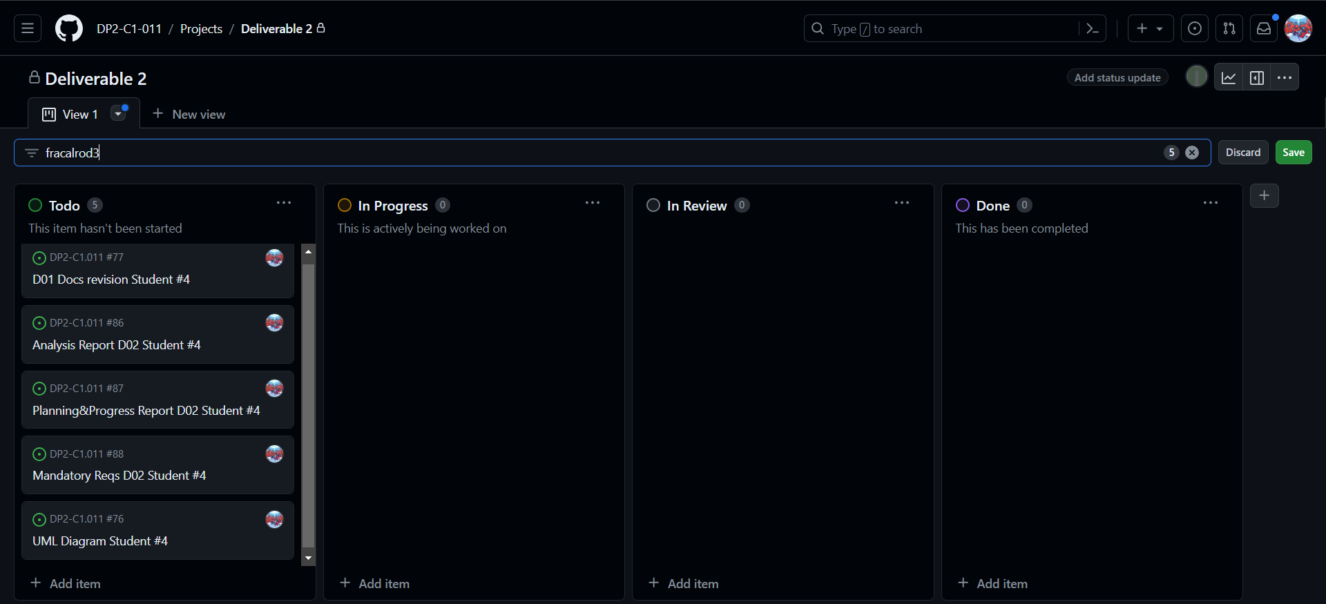

**Desarrollo**

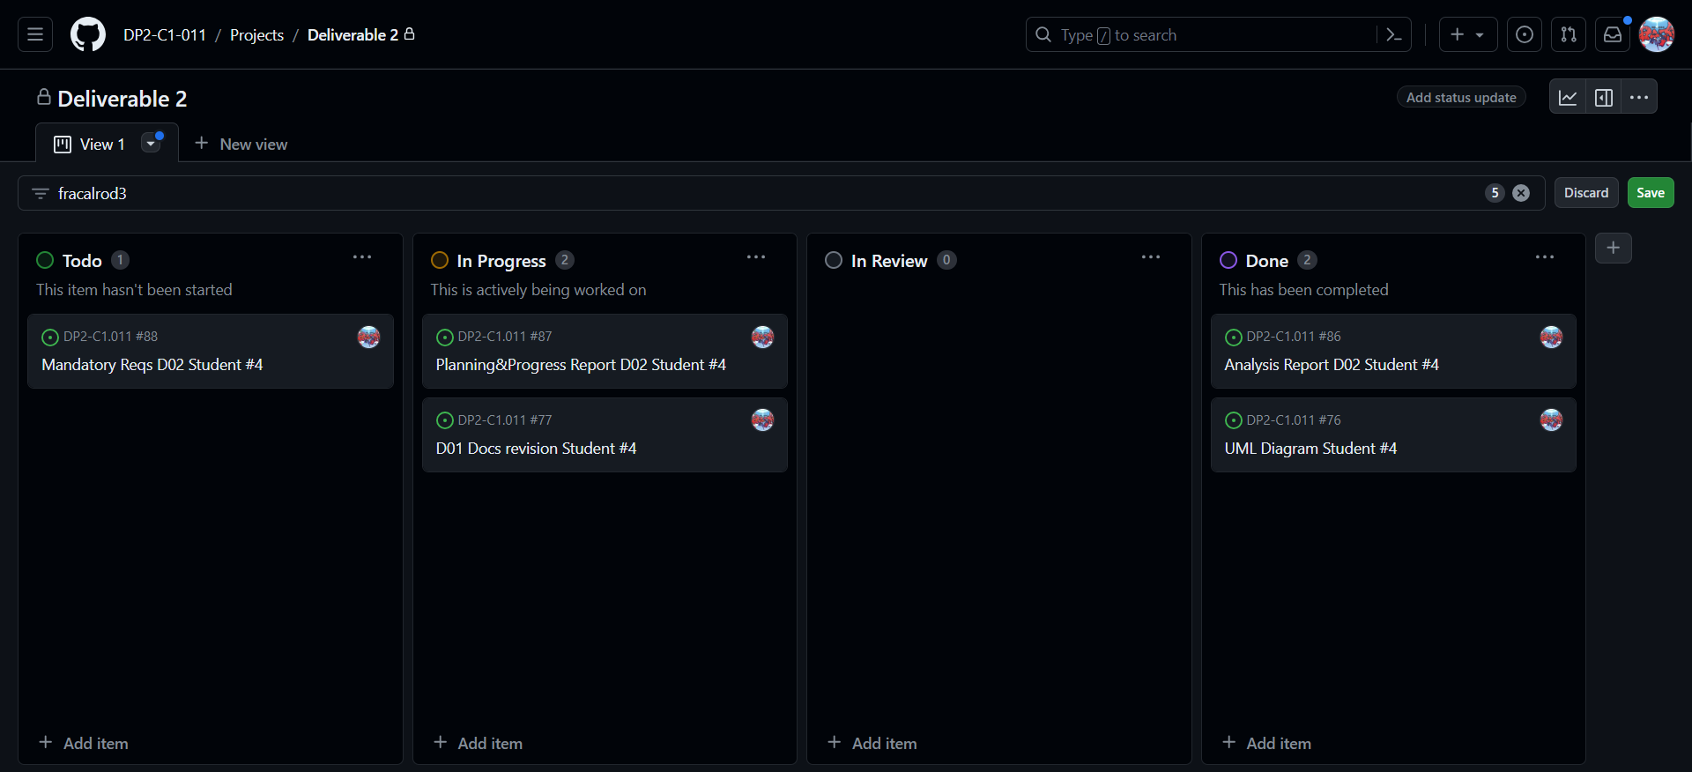

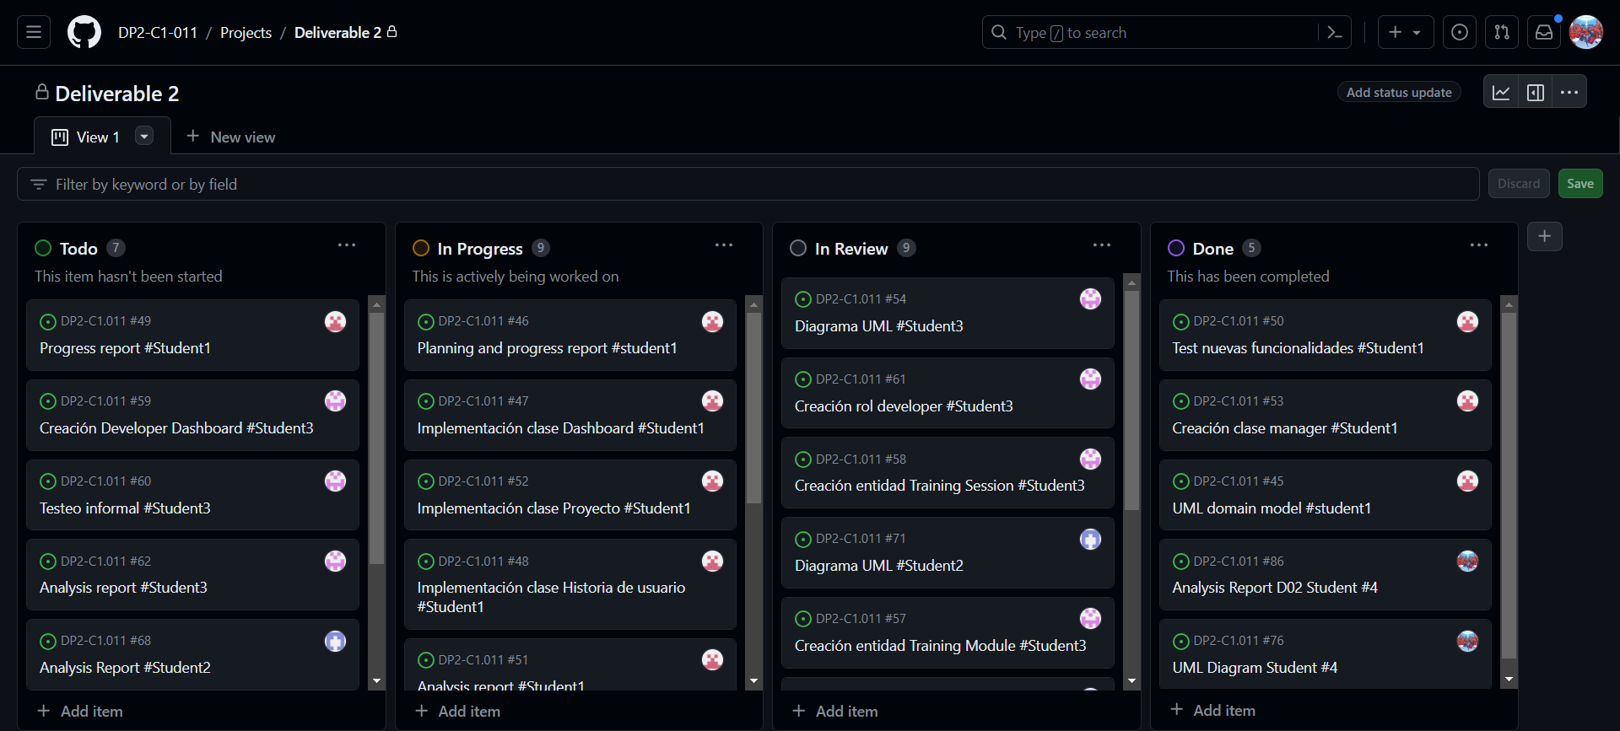

1. **Estimación de costes**

Una vez establecidas todas las tareas, se debe realizar una estimación del coste de realizar este entregable. Para ello tenemos que tener en cuenta que el Student #4 cambia de rol constantemente para poder realizar las actividades correspondientes.

| Rol | **Salario Hora(€)** | Tiempo estimado  (min) | **Coste Estimado**  **(€)** |
| --- | --- | --- | --- |
| Analista | **30** | 60 | **30** |
| PM | **30** | 150 | **75** |
| Developer | **20** | 170 | **56’67** |
| Tester | **20** | 40 | **13’6** |
| **Total** | **————** | 410 min | **175’27** |